PHIẾU HỌC TẬP CHỦ ĐỘNG (PHT) - C# CĂN BẢN
Môn học: FIT4016: Thiết kế, Lập trình Back-End

Học phần: C# Căn Bản (Chương 1)

PHIẾU HỌC TẬP C# [01] - C# LÀ GÌ? CÁC KHÁI NIỆM CỐT LÕI
Họ và tên: Nguyễn Đăng Quang

Lớp: CNTT 18 - 01

Video đã xem (Link): ___________________________________

1. Kiến thức cốt lõi (Tóm tắt bằng lời của bạn)
Sau khi xem video, hãy trả lời các câu hỏi sau:
1.1 C# là gì?
- C# là viết tắt của: C Sharp (khai báo)

- C# được phát triển bởi: Microsoft, dẫn đầu bởi Anders Hejlsberg

- C# chạy trên nền tảng: .NET Framework / .NET Core

- Vai trò của C# trong lập trình back-end là gì?
Xây dựng API và Web Services

Phát triển Ứng dụng Web

Quản lý Cơ sở Dữ liệu

Hệ thống Tích hợp và Xử lý Bất đồng bộ

  - So sánh C# với các ngôn ngữ khác
Hãy điền vào bảng so sánh sau:

Ngôn ngữ | Nền tảng | Lĩnh vực sử dụng | Ưu điểm
C# | .NET | Phát triển ứng dụng Doanh nghiệp (Enterprise), Game (Unity) | Hiệu suất cao, Type-safe, Hệ sinh thái Microsoft mạnh mẽ
Ngôn ngữ | Nền tảng | Lĩnh vực sử dụng | Ưu điểm
PHP | Web Server | Web back-end | Dễ triển khai và chạy trên hầu hết các máy chủ, Cộng đồng lớn và tài liệu phong phú, Tích hợp tốt với HTML, Chi phí hosting thấp.
Java | JVM | Ứng dụng Doanh nghiệp, Ứng dụng Android, Hệ thống lớn, Big Data, Web Back-end. | Tính di động cao, Độ tin cậy và bảo mật cao, Quản lý bộ nhớ tốt
Python | Interpreter | AI, Data Science | Cú pháp rõ ràng, dễ đọc, Tăng tốc độ phát triển
  - Vai trò của C# trong mô hình Client-Server
Hãy điền vào sơ đồ sau:

Client (Trình duyệt)

↓ (HTTP Request)

[Web Server chạy ngôn ngữ: C#]

↓ (HTTP Response: HTML/JSON)

Client nhận dữ liệu hiển thị

Câu hỏi: Tại sao C# lại được sử dụng cho phần server-side thay vì client-side?
- Hiệu suất và Sức mạnh: Xử lý logic nghiệp vụ và yêu cầu đồng thời nhanh chóng bằng .NET Core.
- Bảo mật: Giữ logic và dữ liệu nhạy cảm an toàn trên máy chủ.
- Ổn định: Là ngôn ngữ kiểu tĩnh (type-safe), giúp xây dựng hệ thống lớn ổn định và dễ bảo trì.

2. Ví dụ thực hành (Chuẩn bị môi trường)
Kịch bản: Bạn sẽ cài đặt môi trường C# và chạy chương trình "Hello World" đầu tiên.
2.1 Các bước chuẩn bị
// TODO 1: Cài đặt Visual Studio Community (hoặc Visual Studio Code + .NET SDK)

- Tải từ: https://visualstudio.microsoft.com/vs/community/
- Hoặc dùng: https://code.visualstudio.com/ + https://dotnet.microsoft.com/download

// TODO 2: Tạo project C# console mới

Nếu dùng Visual Studio:

File → New → Project → Console App (.NET) → Đặt tên: HelloWorldCSharp

Nếu dùng Terminal (VS Code):

dotnet new console -n HelloWorldCSharp

cd HelloWorldCSharp

// TODO 3: Mở file Program.cs vừa được tạo
2.2 Viết chương trình đầu tiên
Code mẫu (Starter Code):

// TODO 1: Khai báo namespace

using System;

// TODO 2: Khai báo class

class Program

{

// TODO 3: Khai báo Main method (điểm khởi đầu của chương trình)

static void Main()

{

// TODO 4: In ra một thông điệp

Console.WriteLine("Chào mừng đến với C#!");

// TODO 5: Khai báo 3 biến và hiển thị chúng

string ten = "Nguyễn Văn A"; // Chuỗi ký tự

int tuoi = 20; // Số nguyên

double diem = 8.5; // Số thực

Console.WriteLine("Tên: " + ten);

Console.WriteLine("Tuổi: " + tuoi);

Console.WriteLine("Điểm: " + diem);

// TODO 6: Sử dụng string interpolation (cách hiện đại)

Console.WriteLine($"Thông tin: {ten}, tuổi {tuoi}, điểm {diem}");

}

}

// TODO: Chạy chương trình

Trong Visual Studio:

Nhấn F5 hoặc Ctrl + F5

Trong Terminal:

dotnet run

3. Yêu cầu Bằng chứng (Proof of Work)
- Ảnh chụp màn hình Kết quả:
Chụp ảnh màn hình console hiển thị output sau khi chạy chương trình.
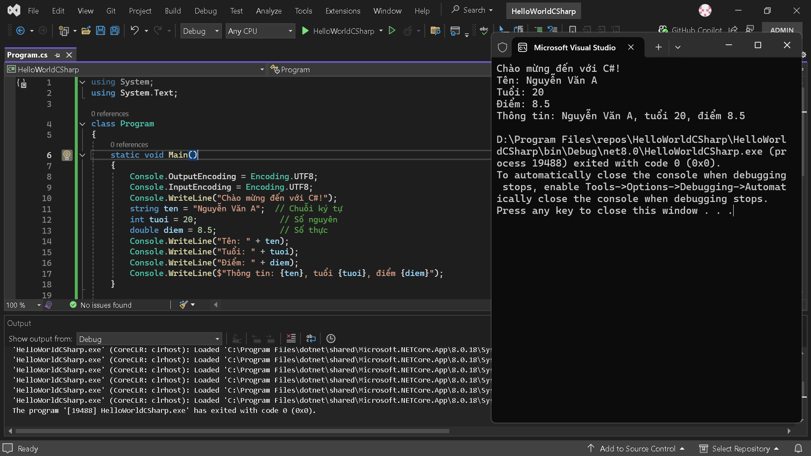
- Code đã hoàn thiện:
Dán toàn bộ code của file Program.cs mà bạn đã viết.
using System;

class Program
{
static void Main()
{

Console.WriteLine("Chào mừng đến với C#!");
string ten = "Nguyễn Văn A"; // Chuỗi ký tự
int tuoi = 20; // Số nguyên
double diem = 8.5; // Số thực
Console.WriteLine("Tên: " + ten);
Console.WriteLine("Tuổi: " + tuoi);
Console.WriteLine("Điểm: " + diem);
Console.WriteLine($"Thông tin: {ten}, tuổi {tuoi}, điểm {diem}");
}
}

4. Câu hỏi Phản biện (Bắt buộc)
Một điều tôi chưa hiểu rõ hoặc muốn hỏi thêm về chủ đề này:

(Bắt buộc phải đặt 1 câu hỏi. Ví dụ: "Tại sao cần phải có namespace? Nó là gì?", "Sự khác biệt giữa Console.WriteLine() và Console.Write() là gì?", "Tại sao hàm Main phải là
static?")

Câu hỏi: Cấu trúc của 1 chương trình cơ bản C# là như nào?

PHIẾU HỌC TẬP C# [02] - CÁC CẤU TRÚC ĐIỀU KHIỂN VÀ
VÒNG LẶP
Họ và tên: ___________________________________

Lớp: ___________________________________

Video đã xem (Link): ___________________________________

1. Kiến thức cốt lõi (Các cú pháp quan trọng)
Sau khi xem video, hãy hoàn thành bảng sau:
Cấu trúc | Cú pháp C# | Mục đích | Ví dụ
if...else | if (điều kiện) { ... } else { ... } | Thực hiện một khối lệnh nếu điều kiện đúng, và một khối lệnh khác nếu điều kiện sai. | csharp if (diem >= 5) { Console.WriteLine("Đậu"); } else { Console.WriteLine("Rớt"); }
switch | switch (biến) { case:  break; } | So sánh giá trị của một biến với nhiều trường hợp (case) cố định khác nhau và thực hiện khối lệnh tương ứng. | csharp switch (thu) { case 1: Console.WriteLine("Chủ nhật"); break; }
for | for (int i = 0; i < n; i++) { } | Lặp lại một khối lệnh một số lần xác định (biết trước), thường dùng khi biết chính xác số lần lặp. | csharp for (int i = 1; i <= 5; i++) { Console.WriteLine(i); }
while | while (điều kiện) { } | Lặp lại một khối lệnh chừng nào điều kiện còn đúng. Điều kiện được kiểm tra trước khi vòng lặp bắt đầu. | csharp int i = 0; while (i < 3) { Console.WriteLine(i); i++; }
do...while | do { } while (điều kiện); | Lặp lại một khối lệnh chừng nào điều kiện còn đúng. Khối lệnh được thực thi ít nhất một lần, vì điều kiện được kiểm tra sau khi lặp. | csharp int i = 1; do { Console.WriteLine(i); } while (i > 1); // Lặp 1 lần

2. Ví dụ thực hành (Bắt buộc)
Kịch bản: Bạn sẽ tạo một chương trình quản lý điểm sinh viên đơn giản sử dụng if/else và vòng lặp.

Code Khởi đầu (Starter Code):
using System;
using System.Text;
class Program

{
static void Main()
{
Console.OutputEncoding = Encoding.UTF8;
Console.WriteLine("=== Chương trình Xếp loại Sinh viên ===\n");
// TODO 1: Khai báo biến thông tin sinh viên
String hoVaTen = "Nguyễn Đăng Quang";
double diem = 8.0;
// TODO 2: In ra thông tin sinh viên
Console.WriteLine($"Họ tên: {hoVaTen}");
Console.WriteLine($"Điểm: {diem}\n");
// TODO 3: Viết cấu trúc if/else if/else để xếp loại
if (diem >= 8.5)
{
Console.WriteLine("Xếp loại: Giỏi");
}
else if (diem >= 7.0)
{
Console.WriteLine("Xếp loại: Khá");
}
else if (diem >= 5.5)
{
Console.WriteLine("Xếp loại: Trung bình");
}
else
{
Console.WriteLine("Xếp loại: Yếu");
}

string[] tenSV = { "Nguyễn Văn A", "Trần Thị B", "Lê Văn C" };
double[] diemSV = { 8.5, 7.2, 5.8 };

Console.WriteLine("\n=== BẢNG ĐIỂM SINH VIÊN ===");

// TODO 4: Viết vòng lặp for để in ra bảng điểm của 3 sinh viên
// Vòng lặp duyệt qua các phần tử của mảng, từ index 0 đến (chiều dài mảng - 1)
for (int i = 0; i < tenSV.Length; i++)
{
// Lấy điểm của sinh viên hiện tại
double diemTB = diemSV[i];
string xepLoai;
// TODO 5: In ra tên, điểm và xếp loại của từng sinh viên
// Cấu trúc IF/ELSE để xếp loại
if (diemTB >= 8.0)
{
xepLoai = "Giỏi";
}
else if (diemTB >= 6.5)
{
xepLoai = "Khá";
}
else if (diemTB >= 5.0)
{
xepLoai = "Trung bình";
}
else
{
xepLoai = "Yếu";
}

// In thông tin ra Console
Console.WriteLine($"SV: {tenSV[i],-15} | Điểm: {diemTB:F1} | Xếp loại: {xepLoai}");
}
// TODO 6: (Tùy chọn) Dùng while loop để tính tổng điểm
double tongDiem = 0;
int j = 0;

while (j < diemSV.Length)
{
// Cộng điểm của sinh viên thứ 'j' vào tongDiem
tongDiem += diemSV[j];

// Tăng biến đếm để chuyển sang sinh viên tiếp theo
j++;
}
Console.WriteLine($"\nTổng điểm: {tongDiem}");
Console.WriteLine($"Điểm trung bình: {tongDiem / diemSV.Length:F2}");
}

}

3. Yêu cầu Bằng chứng (Proof of Work)
- Code đã hoàn thiện: Dán toàn bộ code của file Program.cs.
using System;
using System.Text;
class Program

{
static void Main()
{
Console.OutputEncoding = Encoding.UTF8;
Console.WriteLine("=== Chương trình Xếp loại Sinh viên ===\n");
// TODO 1: Khai báo biến thông tin sinh viên
String hoVaTen = "Nguyễn Đăng Quang";
double diem = 8.0;
// TODO 2: In ra thông tin sinh viên
Console.WriteLine($"Họ tên: {hoVaTen}");
Console.WriteLine($"Điểm: {diem}\n");
// TODO 3: Viết cấu trúc if/else if/else để xếp loại
if (diem >= 8.5)
{
Console.WriteLine("Xếp loại: Giỏi");
}
else if (diem >= 7.0)
{
Console.WriteLine("Xếp loại: Khá");
}
else if (diem >= 5.5)
{
Console.WriteLine("Xếp loại: Trung bình");
}
else
{
Console.WriteLine("Xếp loại: Yếu");
}

string[] tenSV = { "Nguyễn Văn A", "Trần Thị B", "Lê Văn C" };
double[] diemSV = { 8.5, 7.2, 5.8 };

Console.WriteLine("\n=== BẢNG ĐIỂM SINH VIÊN ===");

// TODO 4: Viết vòng lặp for để in ra bảng điểm của 3 sinh viên
// Vòng lặp duyệt qua các phần tử của mảng, từ index 0 đến (chiều dài mảng - 1)
for (int i = 0; i < tenSV.Length; i++)
{
// Lấy điểm của sinh viên hiện tại
double diemTB = diemSV[i];
string xepLoai;
// TODO 5: In ra tên, điểm và xếp loại của từng sinh viên
// Cấu trúc IF/ELSE để xếp loại
if (diemTB >= 8.0)
{
xepLoai = "Giỏi";
}
else if (diemTB >= 6.5)
{
xepLoai = "Khá";
}
else if (diemTB >= 5.0)
{
xepLoai = "Trung bình";
}
else
{
xepLoai = "Yếu";
}

// In thông tin ra Console
Console.WriteLine($"SV: {tenSV[i],-15} | Điểm: {diemTB:F1} | Xếp loại: {xepLoai}");
}
// TODO 6: (Tùy chọn) Dùng while loop để tính tổng điểm
double tongDiem = 0;
int j = 0;

while (j < diemSV.Length)
{
// Cộng điểm của sinh viên thứ 'j' vào tongDiem
tongDiem += diemSV[j];

// Tăng biến đếm để chuyển sang sinh viên tiếp theo
j++;
}
Console.WriteLine($"\nTổng điểm: {tongDiem}");
Console.WriteLine($"Điểm trung bình: {tongDiem / diemSV.Length:F2}");
}

}

- Ảnh chụp màn hình Kết quả: Chạy chương trình và chụp ảnh output.

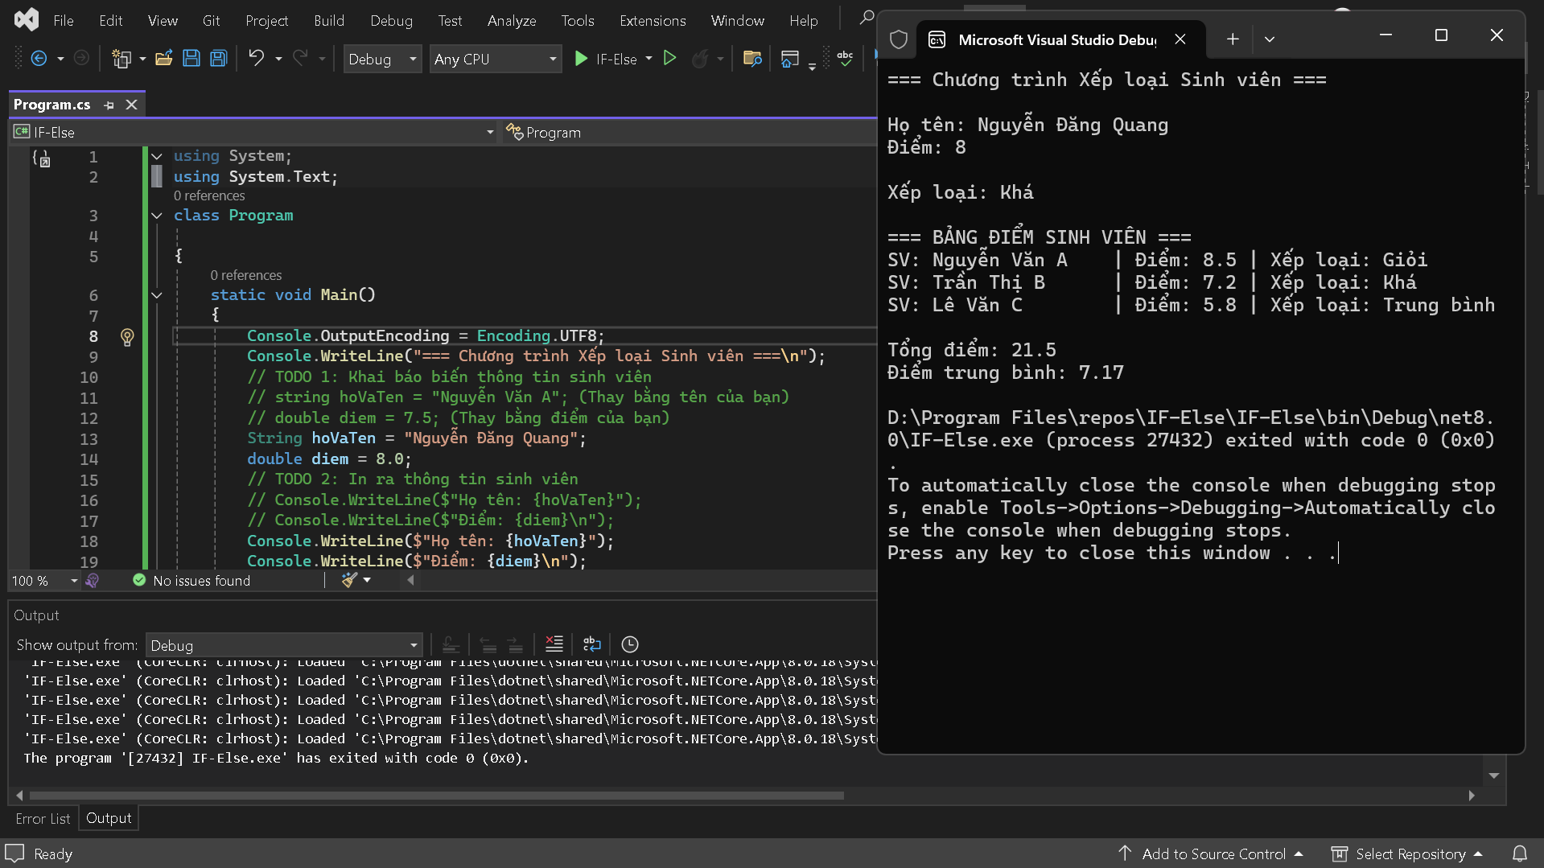

4. Câu hỏi Phản biện (Bắt buộc)
Một điều tôi chưa hiểu rõ hoặc muốn hỏi thêm:

(Ví dụ: "Sự khác biệt giữa for và while là gì? Khi nào dùng cái nào?", "Tại sao cần mảng? Nó dùng để làm gì?")
Câu hỏi: Tại sao phải dùng if else?

